**常态化培训学习指南**

**首先，注册手机号（学员微信和报名手机号要保持一致）：**

操作步骤：

微信扫学习码→点击个人中心→账号设置→绑定手机号。

**学习途径：**

**一、微信扫码：**

操作流程：扫描学习课程二维码→点击加入学习→进入课程界面。

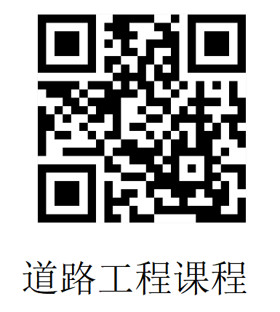 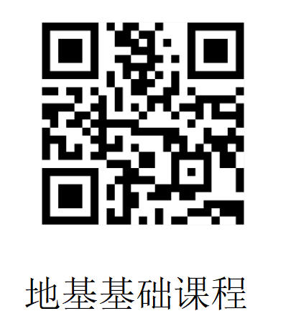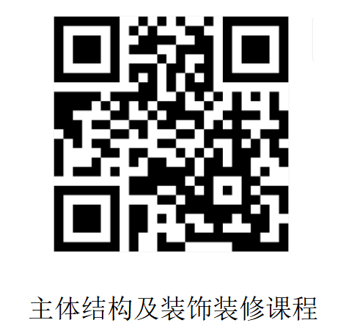

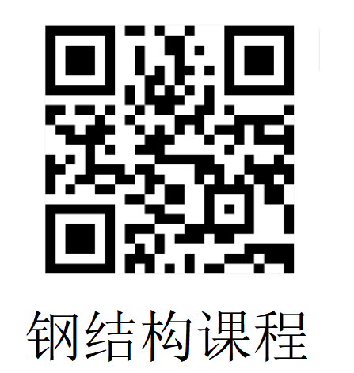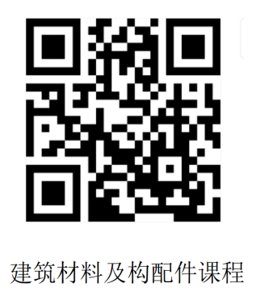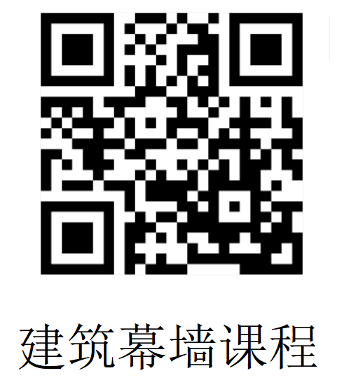

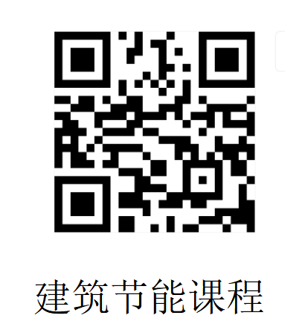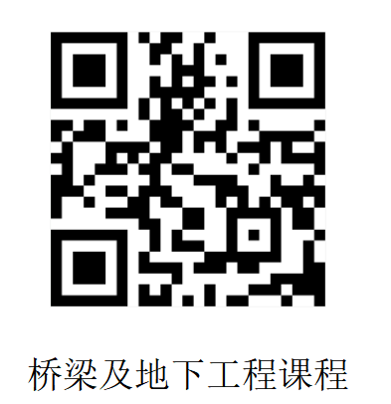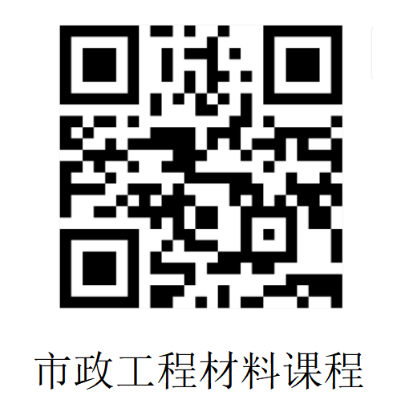

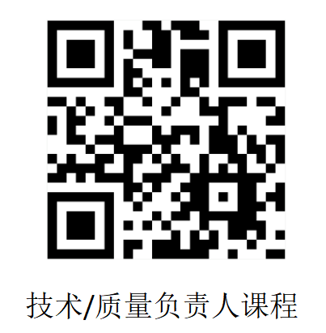 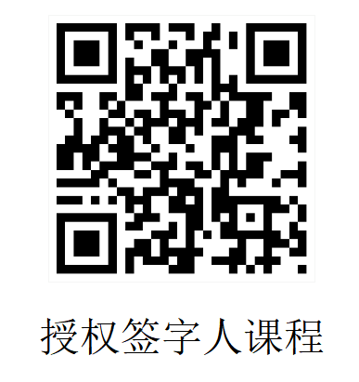

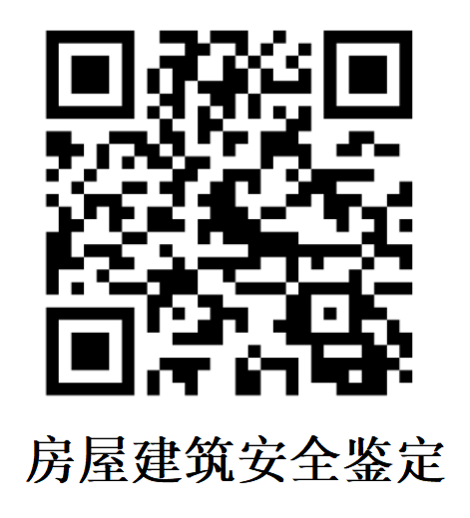 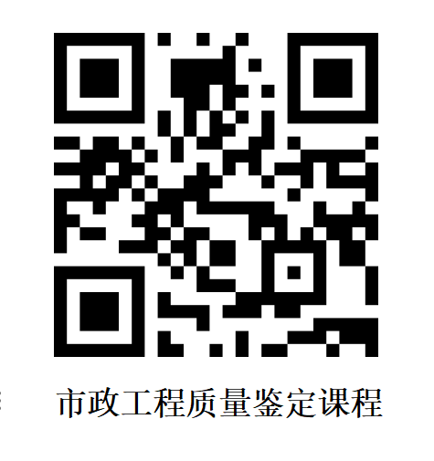

1. **协会公众号：**

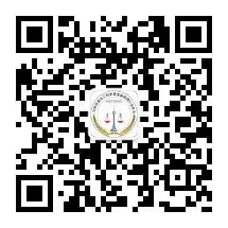

操作流程：关注协会公众号→打开公众号→点击服务/发消息→教育培训→在线培训→培训课程→加入学习→进入课程界面。

**三、协会网站：**

操作流程：登录协会网站（（http://www.hnjsgczljdjc.com/）→点击教育培训→培训课程→点击学习课程→进入课程界面。

**四、小鹅通APP：**

操作流程：手机下载小鹅通学员版→首页→我的课程→点击加入学习→进入课程界面。